СОДЕРЖАНИЕ

Введение 4
1 Анализ существующих источников 5
1.1 Описание предметной области 5
1.2 Обзор существующих аналогов 5
2 Требования к программе 7
3 Конструирование программы 8
3.1 Разработка архитектуры программы 8
3.2 Выбор способа организации данных 9
3.3 Разработка перечня пользовательских функций программы 10
4 Разработка алгоритмов программы 11
5 Описание работы программы 12
5.1 Авторизация 13
5.2 Модуль администратора 13
5.3 Модуль пользователя 13
5.4 Исключительные ситуации 14
6 Тестирование программного средства 15
Заключение 16
Список использованных источников 17
Приложение А 18
Приложение Б 28
Приложение В 29

ВВЕДЕНИЕ

В современном мире экономия времени обретает всё больший и больший смысл. Связано это с тем, что сегодня, когда большинство процессов поддаются автоматизации.
Целью данной курсовой работы является создание приложения, которое поможет понять вам, как лучше потратить драгоценное время.
Для разработки данного программного средства использовалась среда программирования «Visual Studio» и система управления базами данных «SQL Server 2017».
При выполнении курсовой работы планировалось развить навыки программирования и отладки программ, а также проверить умение оформления документации в соответствии со стандартами.
Данная пояснительная записка является полным описанием прилагаемого разработанного решения и разбита на ряд глав по содержательному признаку:
- анализ существующих источников;
- требования к программе;
- конструирование программы;
- разработка алгоритмов программы;
- описание работы программы;
- тестирование программного средства;
В разделе «Анализ существующих источников» определяются какие другие программные средства наблюдаются в использовании.
В разделе «Требования к программе» описываются минимальные и рекомендуемые требования к персональному компьютеру, а также выбор и обоснование системы программирования и системы управления базами данных.
Раздел «Конструирование программы» включает в себя описание интерфейса программы.
В раздел «Описание работы программы» описывается, для чего предназначена данная программа, область ее применения и описание программы.
Раздел «Тестирование программного средства» включает в себя методы проведения тестирования программы на работоспособность и отказоустойчивость, а также их результаты.
В пояснительной записке присутствует обязательное заключение. В данный раздел входят выводы по разработке программного продукта.
В разделе «Список использованных источников» содержится данные о литературе, которая использовалась для реализации дипломного проекта.

1 Анализ существующих источников

Описание предметной области

На сегодняшний день очень много людей занимаются спортом, в частности, в спортзалах. Приходя туда, они видят очень много всего и не знаю, что делать. Можно воспользоваться услугами тренера, но это стоит денег и не всегда это нужно, вместо этого можно использовать данное программное средство и узнать, как можно провести время в спортзале с пользой.
Основная задача проекта – экономить время. Вместо того, чтобы думать, чем бы заняться в спортзале, можно воспользоваться данным программным средством, которое за пользователя сможет легко рассчитать, как можно с максимальной пользой провести время, и показать, что нужно сделать, чтобы потратить те калории, которые пользователь смог заработать.
В частности, от пользователя требуется минимум действий для добавления еды, обработки информации. Наличие множества различных справочников, пополняемых в процессе работы, позволяет привести все данные к одному принятому в системе виду, использовать эти данные для работы в спортивных залах.
Качество данного программного продукта будет выражаться в интуитивно-понятном интерфейсе.

1.2 Обзор существующих аналогов

Обзор существующих аналогов поможет проанализировать ошибки других компаний и разработчиков и выявить преимущества, благодаря чему может быть достигнут наилучший результат.
Аналог – это то, что представляет собою подобие чего-либо, соответствие какому-либо предмету, явлению, понятию.
В сети интернет имеется много различных ресурсов, которые могли бы посчитать калорийность продуктов, Данные ресурсы можно увидеть на рисунке 1.1 или, например информации сколько нужно делать что-либо чтобы похудеть.

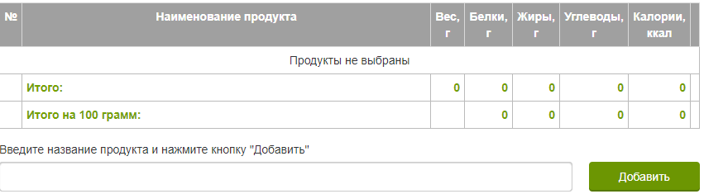

Рисунок 1.1 – Калькулятор калорийности
Однако все эти ресурсы дают абстрактное представление о том сколько чего нужно сделать, чтобы сбросить лишний все. В ту очередь, как результат данной курсовой работы будет представлять собой программное средство, которое сможет посчитать сколько нужно заниматься физическими упражнениями чтобы потратить определенное число калорий.

2 Требования к программе

Программное средство будет выражаться в интуитивно-понятном интерфейсе.
Основные требования к программному средству:
- пользователь должен иметь возможность выбрать и добавлять в свой список еду.
- пользователь должен легко находить нужное ему блюдо.
- пользователь должен иметь возможность регистрироваться.
- администратор должен иметь доступ к редактированию всех таблиц базы данных.
Для успешной работы программы персональный компьютер должен соответствовать следующим минимальным требованиям:
– операционная система «Windows 7/8/10»;
− оперативная память 1024 мегабайта оперативно-запоминающего устройства;
− видеокарта «HD Graphics 4000» или выше;
− место на диске 512 MB;
– процессор «1.66 GHz Intel i3» или эквивалентный;
– «microsoft net framework 4.7.2».
Соблюдение вышесказанных системных требований приведет к оптимальной и полноценной работе программы, не влияя на работу других приложений.

3 Конструирование программы

3.1 Разработка архитектуры программы

Данная курсовая работа была разработан для операционной системы семейства «Windows», поэтому необходимо наличие данной операционной системы.
Для обработки базы данных необходима система управления базами данных «SQL Server 2017»
Специальных требований к временным и емкостным характеристикам программы не предъявляется.
Для создания графических интерфейсов с помощью платформы «.NET» применяются разные технологии – «Window Forms», «WPF», приложения для магазина «Windows Store» Однако наиболее простой и удобной платформой до сих пор остается «Window Forms» или формы.
Данный программный продукт стремился к следующим архитектурам архитектурам как показано на рисунке 3.1 и 3.2:

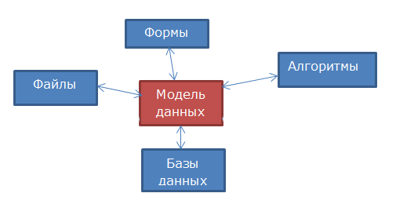

Рисунок 3.1 – Работа программы
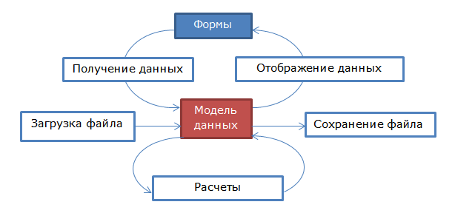

Рисунок 3.2 – Работа процессов

3.2 Выбор способа организации данных

«SQL Server» является одной из наиболее популярных систем управления базами данных в мире. Данная СУБД подходит для самых различных проектов: от небольших приложений до больших высоконагруженных проектов.
«SQL Server» был создан компанией «Microsoft». Первая версия вышла в 1987 году.
«SQL Server» долгое время был исключительно системой управления базами данных для «Windows», однако начиная с версии 16 эта система доступна и на «Linux».
«SQL Server» характеризуется такими особенностями как:
- производительность. «SQL Server» работает очень быстро.
- надежность и безопасность. «SQL Server» предоставляет шифрование данных.
- простота. С данной СУБД относительно легко работать и вести администрирование.
Центральным аспектом в «MS SQL Server», как и в любой СУБД, является база данных. База данных представляет хранилище данных, организованных определенным способом. Нередко физически база данных представляет файл на жестком диске, хотя такое соответствие необязательно. Для хранения и администрирования баз данных применяются системы управления базами данных. И как раз «MS SQL Server» является одной из такой СУБД.
Для организации баз данных «MS SQL Server» использует реляционную модель. Эта модель баз данных была разработана еще в 1970 году Эдгаром Коддом. А на сегодняшний день она фактически является стандартом для организации баз данных.
Реляционная модель предполагает хранение данных в виде таблиц, каждая из которых состоит из строк и столбцов. Каждая строка хранит отдельный объект, а в столбцах размещаются атрибуты этого объекта.
Для идентификации каждой строки в рамках таблицы применяется первичный ключ («primary key»). В качестве первичного ключа может выступать один или несколько столбцов. Используя первичный ключ, мы можем ссылаться на определенную строку в таблице. Соответственно две строки не могут иметь один и тот же первичный ключ.
Через ключи одна таблица может быть связана с другой, то есть между двумя таблицами могут быть организованы связи. А сама таблица может быть представлена в виде отношения («relation»).
Для взаимодействия с базой данных применяется язык «SQL». Клиент (например, внешняя программа) отправляет запрос на языке «SQL» посредством специального «API». СУБД должным образом интерпретирует и выполняет запрос, а затем посылает клиенту результат выполнения.

3.3 Разработка перечня пользовательских функций программы

Функции данного программного средства, которые были заложены в ходе продумывания программного средства были успешно реализованы, при помощи доступных средств, которые имеются в среде программирования «Visual Studio 2019».
В качестве среды разработки была выбрана среда «Visual Studio». Данная среда разработки является удобной, а также включает интегрированную среду для создания приложений на «C#».
«C#» – объектно-ориентированный язык программирования для платформы «.NET». Он разработан в 2000 году Андерсом Хейлсбергом, Скоттом Вилтамутом и Питером Гольде под эгидой «Microsoft Research». Основным постулатом «С#» является высказывание: «всякая сущность есть объект». Язык основан на строгой компонентной архитектуре и реализует передовые механизмы обеспечения безопасности кода.

4 Разработка алгоритмов работы программы

Работа данного программного средства построена следующим образом. При первом входе в программу необходимо выбрать сервер и базу данных, для того чтобы приложение успешно с ними соединилось. Далее если это новый пользователь он может пройти регистрацию или если существующий ввести логин и пароль и войти в программу. Если же пользователь забыл пароль, то предусмотрена функция «забыли пароль?». После входа в программу пользователь увидит слева программного средства меню, при помощи которого он может перемещаться между окнами программы. Добавлять в корзину еду которую он употребил и произвести расчет, как потратить калории.
Если говорить про администратора, он входить в так же, как обычный пользователь. Если данные администратора совпадут с данным, которые находятся в базе данных, то откроется панель администратора. В которой он может добавлять, изменять либо удалять информацию из базы данных.
Алгоритм представлен в Приложении Б.

5 Описание работы программы

5.1 Авторизация

При входе в программу нужно авторизироваться. Если введен неправильный логин или пароль программное средство выдаст системное сообщение о том, что неправильно введет логин или пароль. Если же были введены данные от аккаунта администратора или главного администратора, то откроется окно «Панель администратора»
Авторизация и регистрация пользователя представлена на рисунке 5.1 и 5.2.

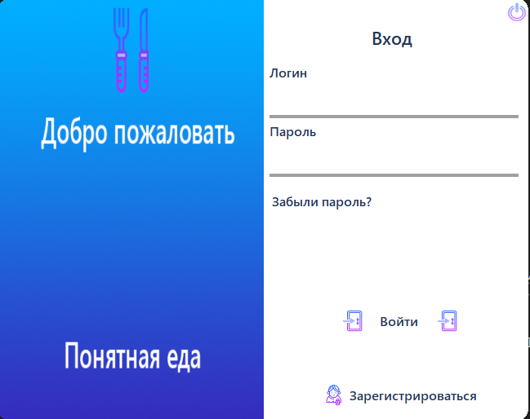

Рисунок 5.1 – Окно авторизации

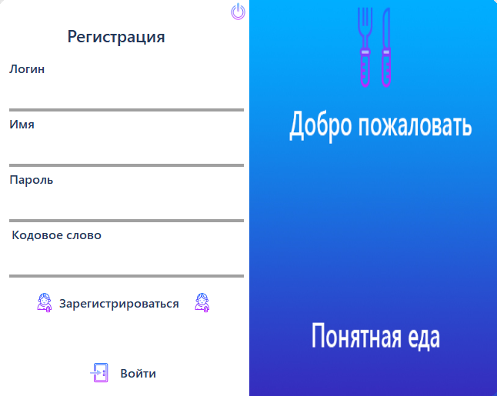

Рисунок 5.2 – Окно регистрации

5.2 Модуль администратора

Панель администратора выглядит в соответствии с рисунком 5.3.
На этой панели администратор может следить за всеми таблицами, которые используются в данном программном средстве, в том числе, за таблицей пользователей.

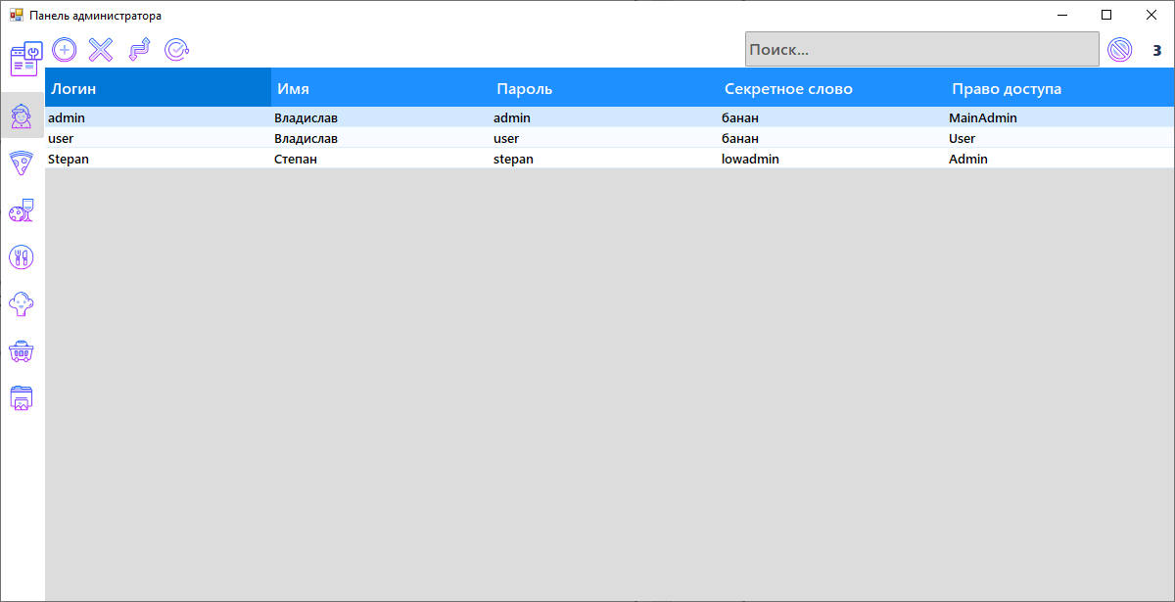

Рисунок 5.3 – Панель администратора

5.3 Модуль пользователя

Рабочие окна пользователя выглядят в соответствии с рисунком 5.4.
На этой панели администратор может следить за всеми таблицами, которые используются в данном программном средстве, в том числе, за таблицей пользователей.

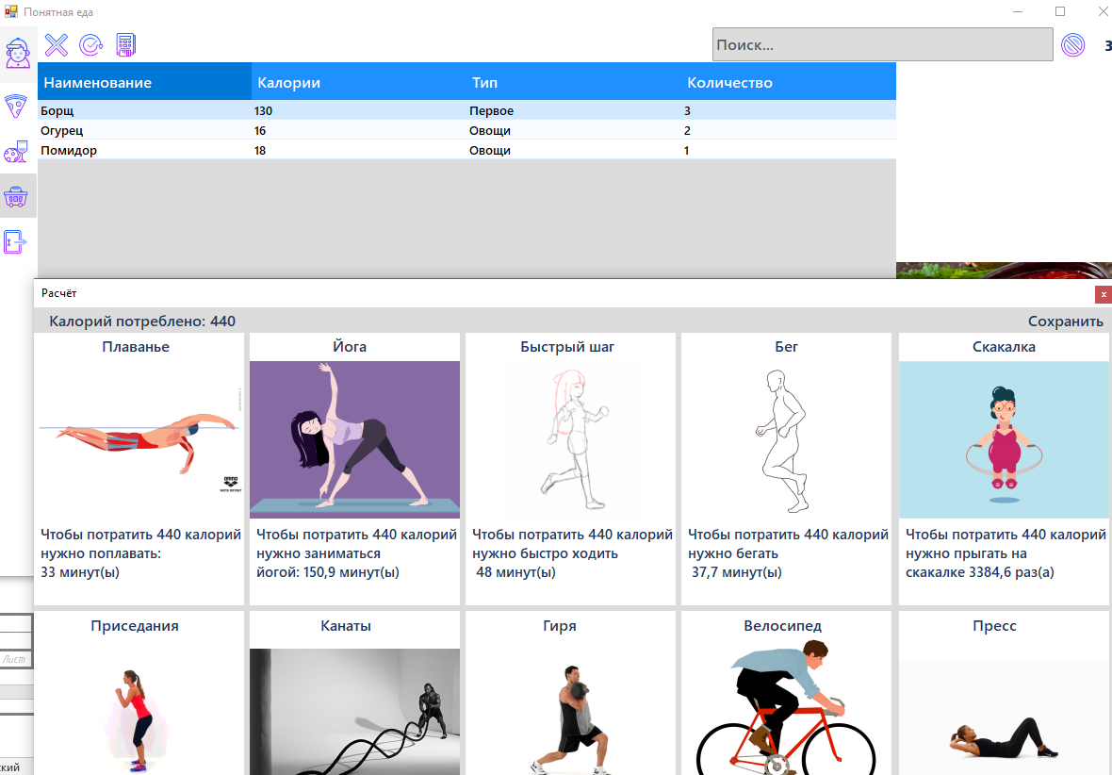

Рисунок 5.4 – Рабочие окна пользователя

5.4 Исключительные ситуации

Исключительные ситуации, которые могут возникнуть при работе с программным средством заранее добавлены в исключение разработчиком. Во избежание непреднамеренной остановки программного продукта были предусмотрены следующие исключительные ситуация:
- при добавлении информации.
- при редактировании информации.
- при входе в программу.
- при регистрации пользователя.
- при различных «SQL» запросах.
- при работе с файлами.
Исключительные ситуации так же реализованы на панели администратора.
Пример обратки ошибки на рисунке 5.5.

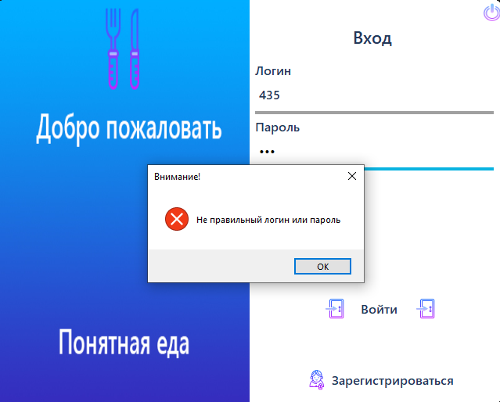

Рисунок 5.5 – Обработка ситуации

6 Тестирование программного средства

Целью испытаний является выявление как синтаксических, так и логических ошибок и доведение работоспособности программы до нормы.
Логические ошибки – самые сложные и трудно видимые на первый взгляд и на их исправление уходит почти все время отладки.
Синтаксические ошибки – это самые простые ошибки, которые легко устраняются уже на этапе компиляции. Причина их одна неправильная запись зарезервированных слов, операторов.
Объектом проведения тестовых испытаний является программное средство «Понятная еда».
Отладка программы является непрерывным процессом обнаружения и исправления ошибок, которые обычно требуют последовательного выполнения четырех этапов:
− выявление ошибки путем введения тестирующих данных и другими способами испытания;
− нахождение ошибки в тексте программы;
− установление причины появления ошибки;
− исправление ошибки.
Вводимые данные представлены в таблице 6.1. Результат испытания представлен в таблице 6.2.

Таблица 6.1 – Вводимые данные для справочника блюда.
Описание теста | Наименования полей | Вносимые данные
Заполнение справочника блюда | Наименование  Калории  Тип блюда  Картинка | Борщ  126  Суп  Картинка

Таблица 6.2 – Ожидаемые и полученные результаты при тестировании возможности заполнения справочника
Ожидаемый результат | Полученный результат | Результат тестирования
В таблицу добавятся следующие записи:  Борщ  126  Суп  Картинка | В таблицу успешно добавились следующие записи:  Борщ  126  Суп  Картинка | При заполнении справочника не было выявлено ошибок

ЗАКЛЮЧЕНИЕ

Данный программный продукт был разработан в среде программирования «Visual Studio», так как эта среда обладает широким спектром возможностей, которые можно внедрить в свой программный продукт.
Для реализации проекта выбран язык программирования «С#», который имеет такие преимущества как:
- «C#» – это объектно-ориентированный, простой и в то же время мощный язык программирования, который позволяет разработчикам создавать многофункциональные приложения [11];
- «C#» относиться к языкам компилируемого типа, поэтому он обладает всеми преимуществами таких языков;
- «C#» объединяет лучшие идеи современных языков программирования «Java», «C++», «Visual Basic» и т.д;
- Из-за большого разнообразия синтаксических конструкций и возможности работать с платформой «.Net», «C#» позволяет быстрее, чем любой другой язык, разрабатывать программные решения;
- «C#» отличается надежностью и элегантностью.
Проведено обоснование использования вычислительной техники для решения поставленных задач.
При написании данного программного продукта все поставленные задачи были выполнены. Однако данный программный продукт можно будет доработать и улучшить.
Разрабатываемое программное средство оснащено интуитивно понятным и удобным интерфейсом, что облегчает и ускоряют работу с данным программным продуктом.
Разработанное программное средство было протестировано с использованием методов «белого» и «черного» ящиков и разработанных на каждый пункт спецификации тестов.
В результате выполнения курсовой работы были усовершенствованы знания в области объектно-ориентированного программирования, разработке баз данных, приобретены навыки использования научно-технической и экономической информации.
Для доработки данного программного продукта нужно иметь необходимую документацию о разработке текущего приложения, чтобы разобраться в предметной области приложения и в дальнейшем сделать его качественную доработку. Приложение работает стабильно.

СПИСОК ИСПОЛЬЗОВАННЫХ ИСТОЧНИКОВ

- Козловская Г.Н. Проблемы разработки графических интерфейсов / Г.Н. козловская // Программист. – 2010. – №4. – С. 49-51
- Маклаков Сергей - BPwin и Erwin. CASE-средства для разработки информационных систем, 2000 – 16c .
- Ликнесс, Дж. Приложения для Windows 7 на C# и XAML / Дж. Ликнесс. – М.: Питер, 2015. – 368 c.
- Абрамян, Михаил Visual C# на примерах/Михаил Абрамян.–М.:БХВ–Петербург, 2016. – 436 c.
- Информационные технологии. Синтаксис обмена персональной информацией : СТБ 34.101.19-2009 Введ. 01.09.2009 – Минск : БелГИСС : Государственный комитет по стандартизации Республики Беларусь, 2009, – 28 с.
- Семенов Е.С. Проектирование надежного программного обеспечения / Е.С. Семенов // Новые информационные технологии : материалы V межднар. науч. конф., Минск 29-31 окт. 2002 г. : в 2 т. / Белорус. гос. эконом. ун-т ; под ред. А.Н. Морозевича [и др.] – Минск : БГЭУ, 2002. – Т. 1. – С. 257-262.
- Культин, Никита Основы программирования в Microsoft Visual C# 2010 / Никита Культин. – М.: БХВ–Петербург, 2017. – 389 c.
- Магда, Ю. С. NI Measurement Studio. Практика разработки систем измерения и управления на C# / Ю.С. Магда. – М.: ДМК Пресс, 2017. – 567 c.
- Сборник нормативно-техничсеких матералов по энергосбережению / Ком. По энергосбережению при Совете Министров Респ. Беларусь; сост. А.В. Филипович. – Мн.: Лоранж-2, 2004. – 45 с.
- Большаков, Ю. В. «Охрана труда» Республиканский журнал для специалистов и руководителей №6, декабрь, 2005г. / Ю. В. Большаков, С. Н. Винерский, А. И. Кохнюк –Мн.: 2005. – 33с.
- Албахари, Джозеф C# 3.0. Справочник/Джозеф Албахари, Бен Албахари. – М.: БХВ–Петербург, 2015.– 499 c.

ПРИЛОЖЕНИЕ А
(обязательное)

Листинг программы

using System;
using System.Windows.Forms;
namespace Measuring
{
public partial class Add_adres : Form
{
public Add_adres()
{
InitializeComponent();
}
private void add()
{
int a = (int)comboBox1.SelectedValue;
Adres main = this.Owner as Adres;
if (main != null)
{
main.add_adres(bunifuTextBox1.Text,a);
}
}
private void bunifuFlatButton14_Click(object sender, EventArgs e)
{
if(bunifuTextBox1.Text == "")
{
if (MessageBox.Show("Не заполнены все поля. Добавить?", "Внимание!", MessageBoxButtons.YesNo) == DialogResult.Yes)
{
add();
return;
}
else return;
}
if (MessageBox.Show("Вы уверены что хотите добавить?", "Внмание!", MessageBoxButtons.YesNo) == DialogResult.Yes)
{
add();
}
}
private void bunifuFlatButton14_KeyDown(object sender, KeyEventArgs e)
{
if (e.KeyCode == Keys.Enter)
{
add();
}
}
private void Add_adres_Load(object sender, EventArgs e)
{
this.positionTableAdapter.Fill(this.measuringDataSet.Position);

}
}
}
using System;
using System.Windows.Forms;
namespace Measuring
{
public partial class Add_means : Form
{
public Add_means()
{
InitializeComponent();
}
private void Add_means_Load(object sender, EventArgs e)
{
this.responsibleTableAdapter.Fill(this.measuringDataSet.Responsible);
this.means_type_codeTableAdapter.Fill(this.measuringDataSet.Means_type_code);
this.name_of_meansTableAdapter.Fill(this.measuringDataSet.Name_of_means);
this.means_type_codeTableAdapter.Fill(this.measuringDataSet.Means_type_code);
this.name_of_meansTableAdapter.Fill(this.measuringDataSet.Name_of_means);
this.name_of_meansTableAdapter.Fill(this.measuringDataSet.Name_of_means);
this.means_type_codeTableAdapter.Fill(this.measuringDataSet.Means_type_code);
dateTimePicker2.Value = DateTime.Today;
}
private void bunifuFlatButton14_Click(object sender, EventArgs e)
{
if (MessageBox.Show("Вы уверены что хотите добавить?", "Внмание!", MessageBoxButtons.YesNo) == DialogResult.Yes)
{
int id = (int)comboBox4.SelectedValue;
int id2 = (int)comboBox5.SelectedValue;
if (bunifuTextBox1.Text == "")
{
MessageBox.Show("Некорректно введен код средства", "Ошибка!", MessageBoxButtons.OK, MessageBoxIcon.Error);
return;
}
Means main = this.Owner as Means;
if (main != null)
{
main.check_cod(bunifuTextBox1.Text);
int a = main.for_check;
if (main.for_check == 0)
{
main.add_means(bunifuTextBox1.Text, dateTimePicker2.Text, id, id2);
}
else return;
}
}
}
}
using System;
using System.Windows.Forms;
namespace Measuring
{
public partial class Add_name_of_measuring : Form
{
public Add_name_of_measuring()
{
InitializeComponent();
}
private void add()
{
Name_of_measuring main = this.Owner as Name_of_measuring;
if (main != null)
{
main.add_name_of_measuring(bunifuTextBox1.Text, Convert.ToInt32(bunifuTextBox2.Text));
}
}
private void bunifuFlatButton14_Click(object sender, EventArgs e)
{
if (bunifuTextBox1.Text == "" || bunifuTextBox2.Text == "")
{
if (MessageBox.Show("Не заполнены все поля. Добавить?", "Внимание!", MessageBoxButtons.YesNo) == DialogResult.Yes)
{
add();
return;
}
else return;
}
if (MessageBox.Show("Вы уверены что хотите добавить?", "Внмание!", MessageBoxButtons.YesNo) == DialogResult.Yes)
{
add();
}
}
private void bunifuTextBox2_KeyPress(object sender, KeyPressEventArgs e)
{
char number = e.KeyChar;
if (!Char.IsDigit(number))
{
e.Handled = true;
}
}
}
}
using System;
using System.Windows.Forms;
namespace Measuring
{
public partial class Add_position : Form
{
public Add_position()
{
InitializeComponent();
}
private void add()
{
Position main = this.Owner as Position;
if (main != null)
{
main.add_position(bunifuTextBox1.Text);
}
}
private void bunifuFlatButton14_Click(object sender, EventArgs e)
{
if (bunifuTextBox1.Text == "")
{
if (MessageBox.Show("Не заполнены все поля. Добавить?", "Внимание!", MessageBoxButtons.YesNo) == DialogResult.Yes)
{
add();
return;
}
else return;
if (MessageBox.Show("Вы уверены что хотите добавить?", "Внмание!", MessageBoxButtons.YesNo) == DialogResult.Yes)
{
add();
}
}
private void App_position_Load(object sender, EventArgs e)
{
}
}
using System;
using System.Windows.Forms;
namespace Measuring
{
public partial class Add_responsible : Form
{
public Add_responsible()
{
InitializeComponent();
}
private void Add_responsible_Load(object sender, EventArgs e)
{
this.adresTableAdapter.Fill(this.measuringDataSet.Adres);
this.positionTableAdapter.Fill(this.measuringDataSet.Position);
dateTimePicker2.Value = DateTime.Now;
}
private void add()
{
int id = (int)comboBox2.SelectedValue;
Responsible main = this.Owner as Responsible;
if (main != null)
{
main.add_responsible(bunifuTextBox1.Text, Convert.ToDateTime(dateTimePicker2.Text), id);
}
}
private void bunifuFlatButton14_Click(object sender, EventArgs e)
{
if (bunifuTextBox1.Text == "")
{
MessageBox.Show("Некорректно введена ФИО ответственного", "Ошибка!", MessageBoxButtons.OK, MessageBoxIcon.Error);
return;
}
if (MessageBox.Show("Вы уверены что хотите добавить?", "Внмание!", MessageBoxButtons.YesNo) == DialogResult.Yes)
{
add();
}
}
}
}
}
using System;
using System.Windows.Forms;
namespace Measuring
{
public partial class Add_result : Form
{
public Add_result()
{
InitializeComponent();
}
public void add()
Result main = this.Owner as Result;
if (main != null)
{
main.add_result(bunifuTextBox1.Text);
}
}
private void bunifuFlatButton14_Click(object sender, EventArgs e)
{
if ( bunifuTextBox1.Text == "" )
{
if (MessageBox.Show("Не заполнены все поля. Добавить?", "Внимание!", MessageBoxButtons.YesNo) == DialogResult.Yes)
{
add();
return;
}
else return;
}
if (MessageBox.Show("Вы уверены что хотите добавить?", "Внмание!", MessageBoxButtons.YesNo) == DialogResult.Yes)
{
add();
}
}
private void bunifuTextBox1_KeyDown(object sender, KeyEventArgs e)
{
if (e.KeyCode == Keys.Enter)
{
add();
}
}
}
}using System;
using System.Windows.Forms;
namespace Measuring
{
public partial class Add_type_of_measring : Form
{
public Add_type_of_measring()
{
InitializeComponent();
}
private void Add_type_of_measring_Load(object sender, EventArgs e)
{
this.name_of_meansTableAdapter.Fill(this.measuringDataSet.Name_of_means);
}
private void add()
{
type_of_measuring main = this.Owner as type_of_measuring;
if (main != null)
{
int id = (int)comboBox1.SelectedValue;
main.add_type_of_measuring(bunifuTextBox1.Text, bunifuTextBox2.Text, id);
}
}
private void bunifuFlatButton14_Click(object sender, EventArgs e)
{
if ( bunifuTextBox2.Text == "" || bunifuTextBox1.Text == "")
{
if (MessageBox.Show("Не заполнены все поля. Добавить?", "Внимание!", MessageBoxButtons.YesNo) == DialogResult.Yes)
{
add();
return;
}
else return;
}
if (MessageBox.Show("Вы уверены что хотите добавить?", "Внмание!", MessageBoxButtons.YesNo) == DialogResult.Yes)
{
add();
}
}
}
}
using System;
using System.Windows.Forms;
namespace Measuring
{
public partial class Add_varification : Form
{
public Add_varification()
{
InitializeComponent();
}
private void Add_varification_Load(object sender, EventArgs e)
{
this.meansTableAdapter.Fill(this.measuringDataSet.Means);
this.means_type_codeTableAdapter.Fill(this.measuringDataSet.Means_type_code);
this.name_of_meansTableAdapter.Fill(this.measuringDataSet.Name_of_means);
this.means_type_codeTableAdapter.Fill(this.measuringDataSet.Means_type_code);
this.meansTableAdapter.Fill(this.measuringDataSet.Means);
this.the_witnessTableAdapter.Fill(this.measuringDataSet.The_witness);
dateTimePicker1.Value = DateTime.Now;
dateTimePicker2.Value = DateTime.Now;
}
private void add()
{
if (checkBox1.Checked == true)
{
int id = (int)comboBox1.SelectedValue;
string id2 = (string)comboBox4.SelectedValue;
Verification main = this.Owner as Verification;
if (main != null)
{
main.add_verification(dateTimePicker2.Text, dateTimePicker1.Text, id, id2);
}
}
else
{
int id = (int)comboBox1.SelectedValue;
string id2 = (string)comboBox4.SelectedValue;
Verification main = this.Owner as Verification;
if (main != null)
{
main.add_verification(dateTimePicker2.Text, null, id, id2);
}
}
}
private void bunifuFlatButton14_Click(object sender, EventArgs e)
{
if(comboBox4.Text=="")
{
MessageBox.Show("Некорректно введен код средства", "Ошибка!", MessageBoxButtons.OK, MessageBoxIcon.Error);
return;
}
if (MessageBox.Show("Вы уверены что хотите добавить?", "Внмание!", MessageBoxButtons.YesNo) == DialogResult.Yes)
{
add();
}
else return;
}
}
using System;
using System.Windows.Forms;
namespace Measuring
{
public partial class Add_witness : Form
{
public Add_witness()
{
InitializeComponent();
}
private void add()
{
witness main = this.Owner as witness;
if (main != null)
{
if (radioButton1.Checked == true)
{
main.add_witness(bunifuTextBox1.Text, bunifuTextBox2.Text, bunifuTextBox3.Text, maskedTextBox1.Text,bunifuTextBox4.Text);
}
else
{
main.add_witness(bunifuTextBox1.Text, bunifuTextBox2.Text, bunifuTextBox3.Text, maskedTextBox2.Text, bunifuTextBox4.Text);
}
}
}
private void bunifuFlatButton14_Click(object sender, EventArgs e)
{
string a = maskedTextBox1.Text;
string a1 = maskedTextBox2.Text;
if (bunifuTextBox1.Text=="")
{
MessageBox.Show("Введите ФИО поверителя", "Ошибка!", MessageBoxButtons.OK, MessageBoxIcon.Error);
return;
}
if(a.Length==16 && a1.Length==16 || bunifuTextBox2.Text == "" || bunifuTextBox4.Text == "" || bunifuTextBox3.Text == "" || radioButton1.Checked==false && radioButton2.Checked==false )
{
if (MessageBox.Show("Не заполнены все поля. Добавить?", "Внимание!", MessageBoxButtons.YesNo) == DialogResult.Yes)
{
add();
return;
}
else return;

ПРИЛОЖЕНИЕ В

Обозначение |  |  |  | Наименование |  |  |  | Дополнительные сведения
 |  |  |  | Текстовые документы
БГУИР КР 140 01 01 05109004 ПЗ |  |  |  | Пояснительная записка |  |  |  | 28 с.
 |  |  |  | Графические документы
КР.1-40 01 01.05109004.ГЧ-20 |  |  |  | Общая схема программы |  |  |  | Формат А1
 |  |  |  |  | КР.1-40 01 01.05109004.ГЧ-20
Изм. | Л. | № докум. | Подп. | Дата | Понятная еда |  |  |  |  | Лист | Листов
Разработал. |  | Буцаев В.И. |  | 15.12.20 | Понятная еда | Т |  |  |  | 28 | 28
Проверил. |  | Нестеренков С.Н. |  | 15.12.20 | Понятная еда | Кафедра ПОИТ  гр. 051091

